苏州大学实验报告
院、系 | 计算机学院 |  | 年级专业 |  | 14计科 |  | 姓名 | 沈家赟 | 学号 | 1427405017
课程名称 |  | 操作系统原理 |  |  |  |  |  |  | 成绩
指导教师 |  | 王红玲 |  | 同组实验者 |  | 无 |  | 实验日期 | 2016年10月24日

实 验 名 称 | 实验三 进程调度算法的模拟与比较

- 实验目的
1、掌握编程模拟典型的四种操作系统进程调度算法，FCFS, SJF, PR, RR；的能力
2、通过比较上述四种典型操作系统进程调度算法的相关特性，如周转时间等指标，加深对操作系统进程调度知识体系的理解。、

- 实验内容
1、模拟典型的四种操作系统进程调度算法，FCFS, SJF, PR, RR；
2、比较上述四种典型操作系统进程调度算法的相关特性，如周转时间等指标。

- 实验步骤和结果
- 读取进程范例文件job1.txt
- 模拟典型的四种操作系统进程调度算法，FCFS, SJF, PR, RR；
  - FCFS（非抢占式）：
主要代码实现如图：
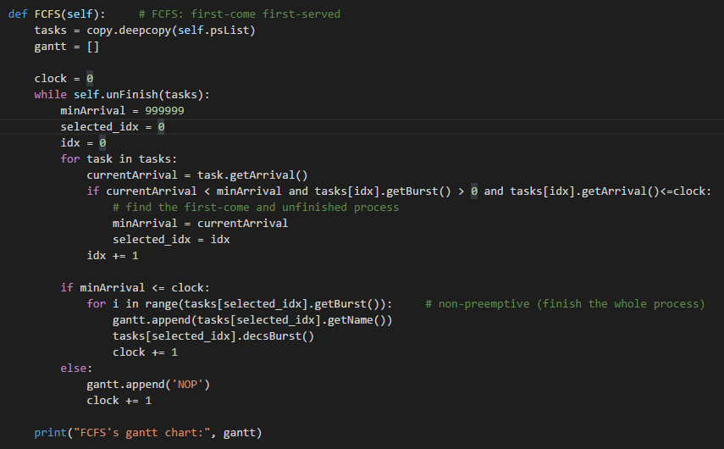
  - SJF（非抢占式）：
主要代码实现如图：
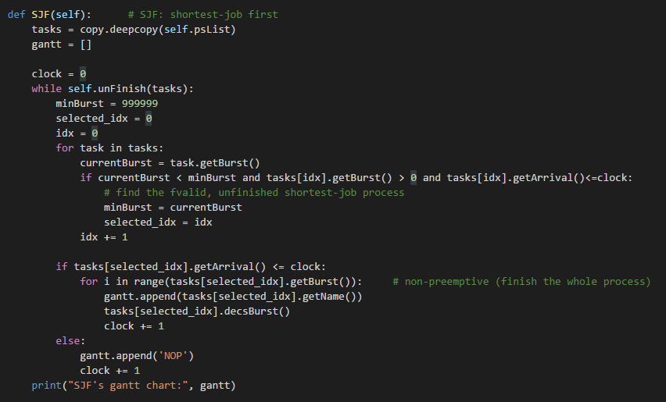
  - PR：
主要代码实现如图：
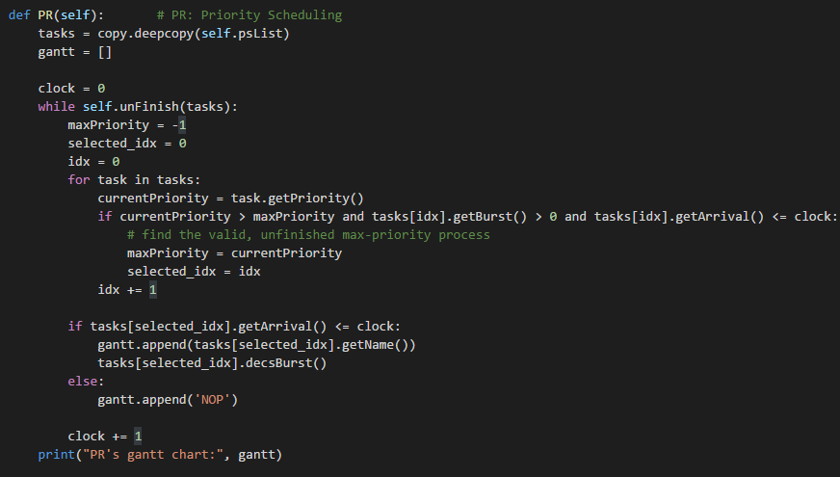
  - RR：
主要代码实现如图：
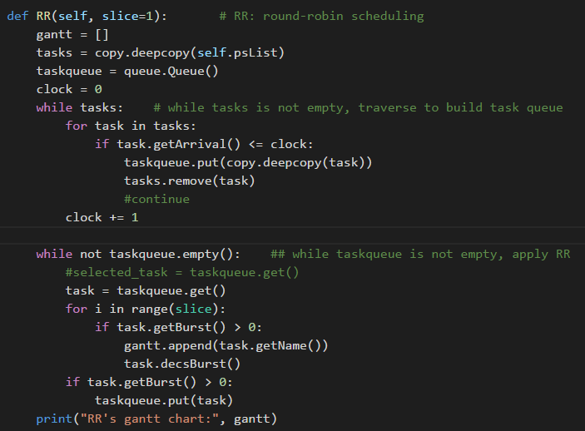

- 比较上述四种典型操作系统进程调度算法的相关特性，如周转时间等指标。
  - 求取响应时间：
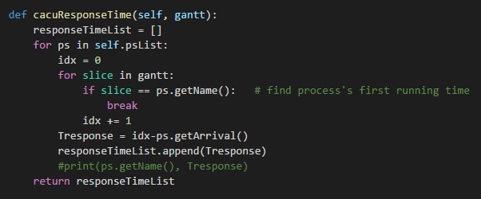
  - 求取等待时间：
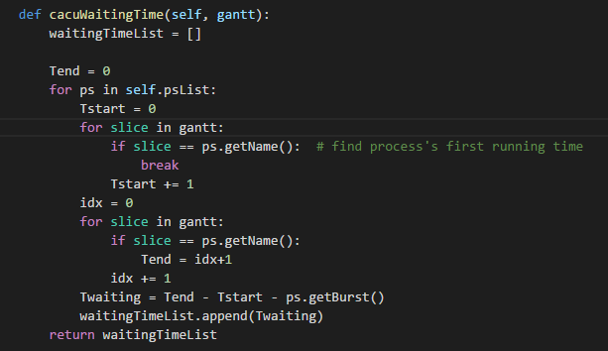
  - 求取周转时间：
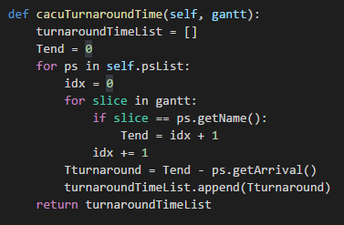

运行测试：
- 读取文件：
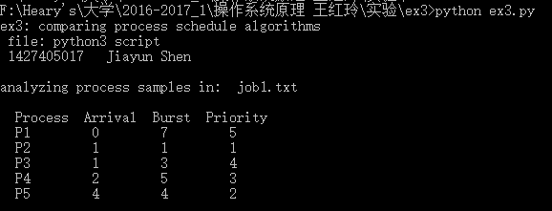
- FCFS：
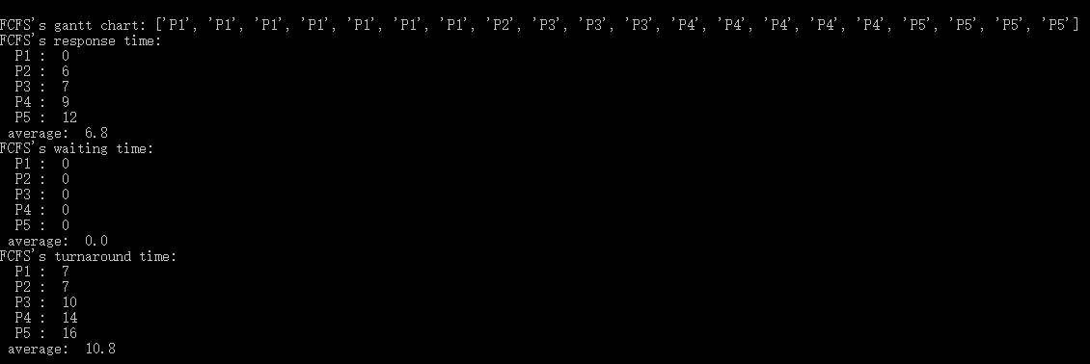\
- SJF：
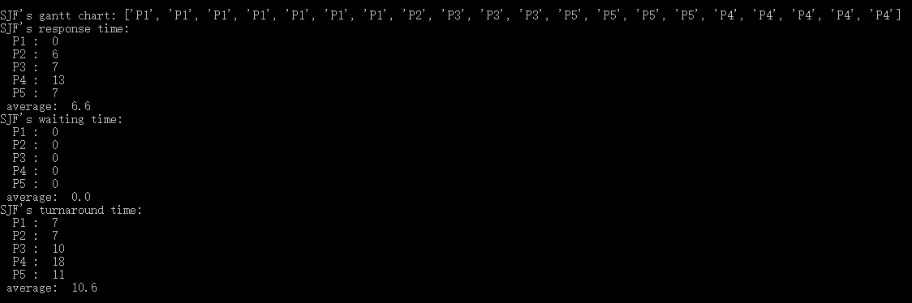\
- PR：
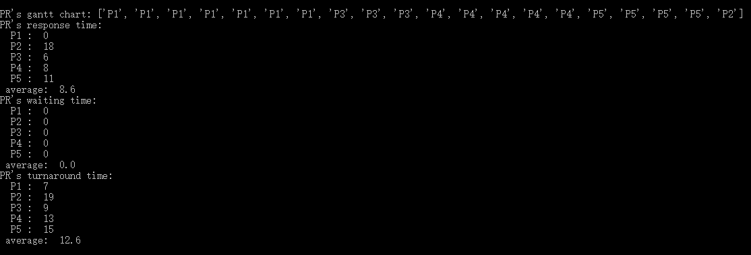

- RR：
设置时间片为1：
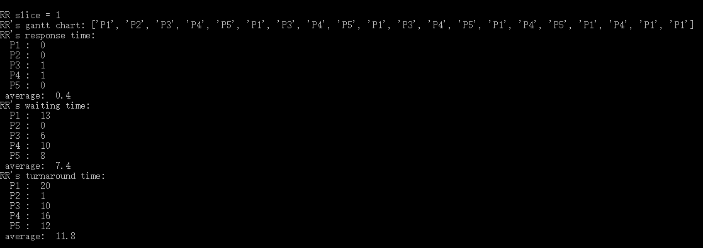

设置时间片为2：
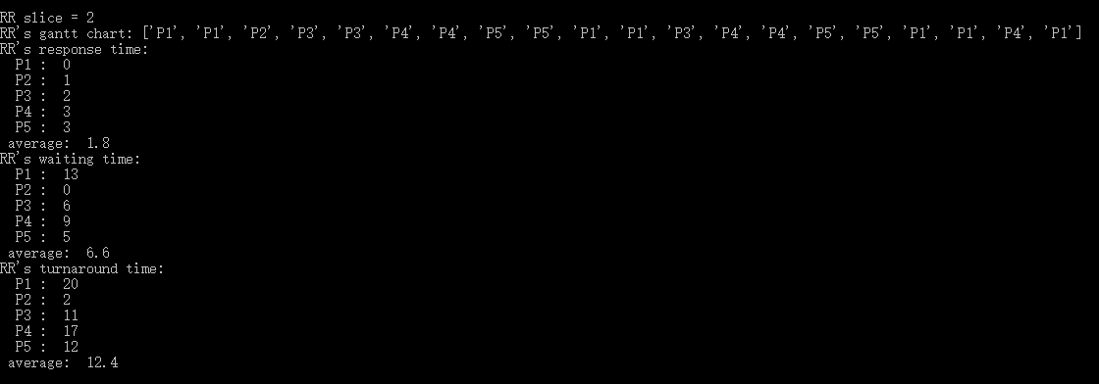

设置时间片为3：
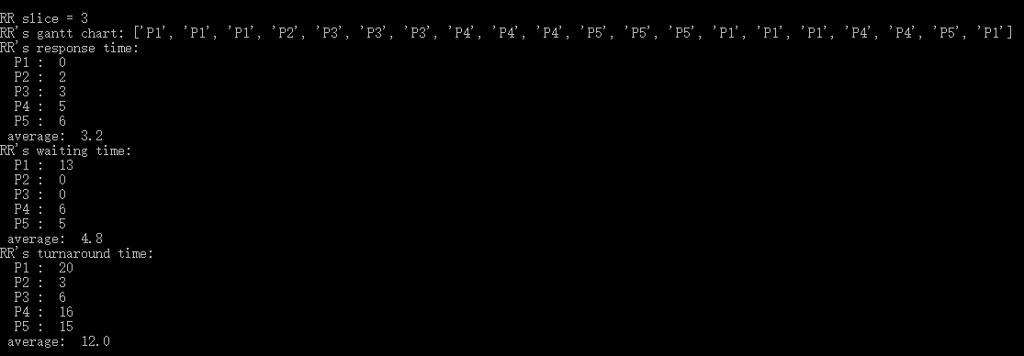

例如，可以看到，FCFS算法等待时间为0，进程一旦获得CPU开始运行，直到运行结束都不会进入等待队列。另外，RR算法带来的响应时间相对叫段，所有进程都可以尽可能快地进入内存，并启动响应。
总的来讲，各个算法的平均周转时间、响应时间、等待时间并不完全相互区别，实际表现会因具体的进程提交情况而异。在进程调度的问题上，没有最优地算法，只有最好的适配实际的使用场景。

注：完整代码和测试文本在附件中提供；代码为便捷考虑采用了Python3编写，无法在默认的Python环境（Python2）内运行。

- 实验总结
通过本次实验，我动手编写了Python3的模拟代码，尝试模拟四种典型的进程调度算法（FCFS, SJF, PR, RR），并读取配置文件，依据相关指标，如周转时间、响应时间等分析、比较各个操作系统进程调度算法的特征，表现，通过具体实践加深了对操作系统进程调度知识结构的理解和掌握。

